宜昌國中七年級寒假生涯學習任務-職人開箱學習單
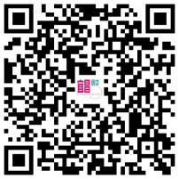
各位同學，在參訪完各職場後，你(妳)是否曾經看過一些網路或新聞上的開箱文呢? 開箱文的是一種透過網際網路發表介紹與評論的內容，其呈現類型可以是以文字或影像為主。其實，也有很多開箱文是跟職業有關的喔!因此，本次寒假期間，請你和家人一起討論，讓你去嘗試將他們的工作需要的物品、工具、服裝、交通工具、食材等排列整齊，也可以2~3人一組方式進行，完成後填寫學習單。本次作業於開學日繳交至導師後，將在議題課時進行發表，由導師及同學選出優良作品，獲選之同學將給予記嘉獎一次的獎勵喔，另外本次學習單將列為下學期生涯檔案抽查項目。 (本學習單之電子檔請至學校網頁下載或掃描QR CODE)

班級 |  |  | 姓名 |  | 組員1
開箱日期 | 年 月 日 |  | 地點 |  | 組員2
開箱的職業名稱 |  |  |  |  | 組員亦須入鏡頭拍照喔!
- 請先搜尋職業開箱文相關報導 : 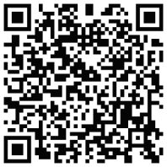 及 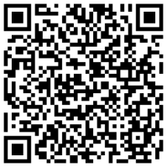
- 在這一系列的開箱圖片或影片當中，我最有興趣的職業是：_______________，因為________________________________________________________________。
- 請根據你最職業開箱的圖片回答下列問題：(請具體描述)
_______ (職業名)所需的工具(包含交通工具)有…
_______ (職業名)所需的服裝是…
_______ (職業名)所需的工作技能有…
- 本次___________開箱心得(至少150字以上)
- 請附上開箱照片及說明(可用文字或畫圖表示物件)
- 職場開箱活動問卷調查請對下列問題，於右側勾選最適當的選項：
序 | 問卷項目 | 很同意 | 同意 | 無意見 | 不同意 | 很不同意
1 | 我認為此次開箱體驗可以增進我對此行業的了解。
2 | 我認為此次開箱體驗可以使我思考未來的職涯方向。
3 | 我認為此次開箱體驗很有趣。
4 | 我認為自己在此次開箱體驗的學習態度非常值得肯定。
5 | 整體來說，我會希望能再多進行開箱體驗活動。
導師簽章： |  | 輔導室簽章：
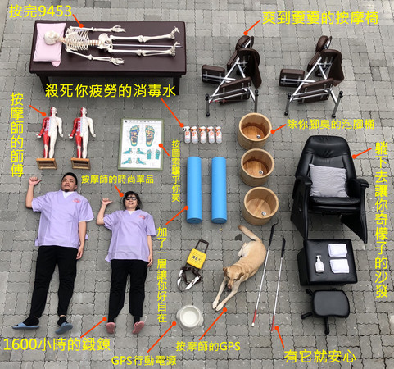
職場開箱文範例：盲人按摩師

